Practicando las notas musicales en el pentagrama.

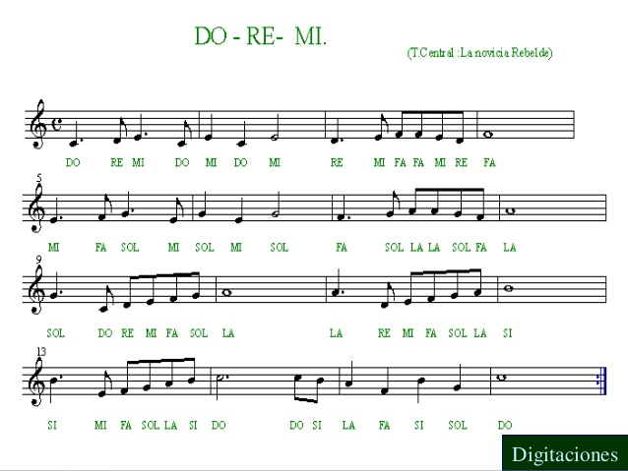
Hoy jugaremos a ubicar las notas musicales y comenzaremos a aprender la canción DO RE MI de la película la novicia rebelde.

